Iglesia Evangélica Luterana El Redentor Lota 2330
Iglesia Luterana en Chile Casilla 16067
Santiago - Chile Teléfono (+56-2-222317222)

Santiago, abril 2018

Querida comunidad del Redentor:

Los saludo con algunas reflexiones sobre el versículo lema para este año 2018:

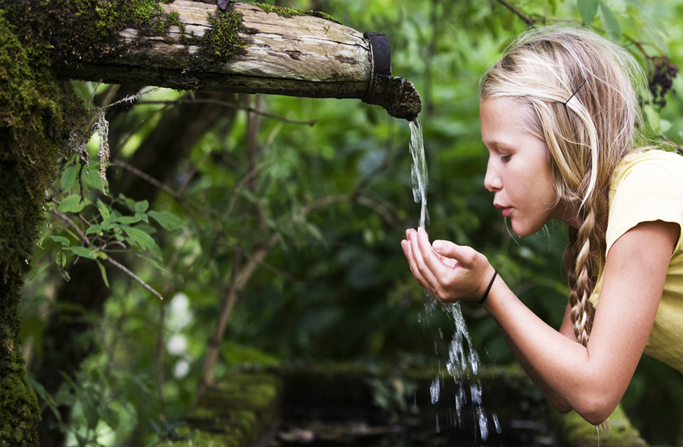
¡Un lindo versículo!
Quién no ha experimentado la agradable sensación de poder beber un sorbo de agua fresca después de haber sufrido sed.
Eso vale física- psíquica- y espiritualmente. Hay sed física, psíquica y espiritual y hay refresco físico, psíquico y espiritual. Nuestro cuerpo, nuestros sentidos y nuestra alma y espíritu tienen sed.
Dios dice:
“Al que tenga sed
le daré a beber gratuitamente
de la fuente“ del agua de la vida.”
Apocalipsis 21,6
El ser humano es un ser sediento. Sediento siempre, y siempre de nuevo. Sediento de más vida, más libertad, más amor, más belleza, más entretención, tener más, poder más, más y más ….
¿Con qué calmamos esa sed?
La sed física la calmamos con agua o líquidos fabricados con agua. Siempre y siempre de nuevo.
La sed psíquica tratamos de calmarla con experiencias y sensaciones de amor, belleza, libertad, lecturas etc. Siempre y siempre de nuevo.
¿Y qué calma la sed espiritual?
La experiencia de Dios. El contacto con lo Divino. La experiencia de la Fuente! Esa es seguramente la sensación y experiencia más profunda que el ser humano puede tener.
Jesús dijo esa misteriosa frase a una mujer al lado de un pozo:
“Cualquiera que bebiere de esta agua (del pozo), volverá a tener sed;
mas el que bebiere del agua que yo le daré, no tendrá sed jamás;
sino que el agua que yo le daré será en él una fuente de agua que salte para vida eterna.”

“Al que tenga sed le daré a beber gratuitamente de la fuente del agua de la vida.”
Me pregunté por qué dice “GRATUITAMENTE”? No hay (casi) nada gratuito en este mundo. La vida es cara y todo tiene su precio. Sin esfuerzo no hay premio. Será distinto en la vida espiritual?
Descubrí dos cosas:
- El versículo se encuentra el final del libro de Apocalipsis y es parte de una visión de Juan sobre el nuevo y futuro mundo de Dios. Para el tiempo en el cual “Enjugará Dios toda lágrima de los ojos de ellos; y ya no habrá muerte, ni habrá más llanto, ni clamor, ni dolor; porque las primeras cosas pasaron” (así dice el versículo anterior).
Se trata de una promesa, la cual podemos anhelar y esperar con Fe. Pero muchas veces bajo lágrimas y amenazado por muerte, dolor y clamor.

- PERO, y eso es la sorprendente experiencia, a veces, súbitamente y sorprendentemente, muchas veces sin haberlo esperado, puede brotar algo de esa fuente divina de agua viva en nuestro interior. Y nos hace bien, nos consuela, inspira, aviva. Experiencia de Dios. Experiencia de Su voz, del soplo de Su Espíritu. Y esa experiencia la hacemos como „GRATUITAMENTE“, inmerecidamente, por pura gracia.
Pero, como ya lo dije, muchas veces después o durante tiempos de mucha sed, de desesperada búsqueda con muchas preguntas, de tiempos confusos y dolorosos y de muchos esfuerzos. Y parece que ocurre justamente después o durante esos tiempos… (Y por eso valen la pena…)

Nos deseó a todos algunos momentos durante este año. Hoy quizás se podría hablar de momentos de “FLOW” espiritual… Y nos pasará como a aquellos en la parábola que cuenta que alguien al arar se topó con un tesoro en el campo y otro en sus negocios encontró una perla tan preciosa que frente a ello todo el resto de sus bienes empalidecían. Nos deseo esa vida que brota de la fuente divina de agua viva, que satisface la sed del alma. Vale la pena tener sed.

Con saludos muy cordiales,

Pastor Siegfried Sander

Informaciones a la comunidad:

Damos la bienvenida a los nuevos miembros de nuestra comunidad:
Rodrigo Kammerer, Daniela Trucco, Diego Ramirez, Christian Stöhr, Katharina Müller, Alexander von Frey, Reni Müller, María Luisa Cortés und Mathias Anwandter.

Bautizos

Por el sacramento del bautizo fueron incorporados a la iglesia cristiana:
Begoña Ramirez Medina |  | Mila Renate Prüssing Wiegand
Mathias Alexander Stöhr Silva |  | Ignacia Isidora Lazo Trucco
Andrés Ignacio Gesswein Prado |  | Amelia Isidora Araya Ramirez
Josefa Ignacia Brizuela García |  | Agatha Almizry Miano
Emma Leonor Knoop Roth |  | Hans Michael Knoop Roth
Kai Bataszew Macdonald |  | Teo Bataszew Macdonald
Clara Isabel Gonzalez Oberpaur |  | Erik Wolfgang Schaefer Sardelli
Inés Wünkhaus Menendez |  | Pedro Wünkhaus Menendez
Amaya Marjorie Greig Castillo |  | Carlota Emilia Arancibia Gutierrez
Mathilda Brügmann Aranda |  | Emiliane Friederike Bravo Müller
Clemente Maass Herberg |  | Julieta Maass Herberg
Cristóbal Martin Pérez Schramm |  | Manuel Ignacio Pérez Schramm
José Antonio Escobar Maciel |  | Trinidad Escobar Maciel
Santino Mayol Fröhlich

„Entonces Jesús dijo: Dejen que los niños vengan a mí, y no se lo impidan,porque el reino de los cielos es de quienes son como ellos.“ Mateo 19:14

Matrimonios
Felipe Simon Pino - Daniela Sarmiento Vaccaro
Agusto Arancibia Zúñiga - Bárbara Huerta González
Gabriel Marcelo Cruz - Marianne Astrid Claussen Wöhlke
Matías Hector Morales Galaz - Patricia Andrea Hevia Trucco
Rodrigo Alejandro Kammerer Ehrenfeld - Katherinne Andrea Fischer Le-Quesne
Ricardo Ignacio Lyon Rodriguez - Johanna Sternberg
Federico Fadic Banciella - María Ignacia Ábalos Santibañez
William Antonio Henott Urbina - Allison Carolina Göhler Cepeda
Rodrigo Andrés Ríos Hernández - Nicole Pauchard Theoduloz
Roberto Daniel Konow Krause - Nadia Alejandra Eger Jara
Juan Jaime Monsalve Belkner - Haydi Alejandra Alvarez Iribarra
Andrés Rudloff Gamarra - Isidora García Peter
Felipe Andrés Eggers De Juan - Carmen Gloria Erazo Pucci
José Tomás Greene García - Claudia Oyarzún Burón
Jorge Martínez Cornejo - Patricia Sturms Stein
Maximilian Vorwerk von Maltzahn - Magdalena Téllez Fernandez
César Alonso Gonzalez Gutierrez - Claudia Andrea Sedano Vergara
Petri Heikki Salopera - Claudia Andrea Mallea Morales
Maximiliano Vidal Rodriguez - Gabriela Mena Claussen
Ignacio Esteban Ríos Caviedes - Yelsy Nicole Charlin Silva
Sebastián Antonio Vidal Kocksch - Sylvia Belén Chandía Beasain
Sebastián Cristóbal Haristoy González - Christine Helena Zwanzger Boye
Matías Melkonian Id - Macarena Sánchez Romero
Patricio Alejandro Rojas Vásquez - Christine Nickelsen Sutton

„Mas valen dos que uno...“ Eclesiastés 4.9

Funerales

Han fallecido:

Walther Rauff Richter |  | Hans Harald Moeckel Frey
Thorwald Ernst Adolf Korn Berndt |  | Erica Kirsten Albertz
Hans Heinrich Adrian Holland |  | Boris Sergio Godoy Grancelli
Nicolás Walter Franck Berger |  | Isabella Margarita Baltz Muencke
Nolfa Albertina Diaz Agüero |  | Selma Binder Fuchslocher
Adel Almizry Guardiola |  | Fernando Tietzen Hartung
Marja Terhikki Koivunoksa |  | Francisco José Betzhold Schälchli
Joachin Barentin Neumann-Neurode |  | Irma Wanda Mariana Pesce García
Claudette Marie Duchesne Berner |  | Justus Walter Lodtmann Von Bohlen
María Elena Schilling Albrecht |  | Celia Clementi González
Hans Walter Brien Schluckebier |  | Wilfred Gerhard Kallina Manns

„No tengas miedo; yo soy el primero y el último, y el que vive.Estuve muerto, pero ahora vivo para siempre. Yo tengo las llaves del reino de la muerte.“ Apocalipsis 1.18

Lamentamos tener que comunicar el sensible fallecmiento de dos de nuestros Presidentes del Directorio de la Iglesia. En enero falleció Joachim Barentin y en marzo Hans Walter Brien. Ambos aportaron de forma importante a nuestra comunidad y su pérdida nos causa profundo pesar.

Asamblea General

Invitamos a todos los miembros a participar de la Asamblea General a efectuarse el día 7 de mayo a las 19:30 hrs en San Pablo.

Campamento de Jóvenes en Puerto Fonck

Desde el 26 de enero al 1 de febrero del 2018, se realizó una nueva versión del campamento nacional juvenil de la ILCH en Puerto Fonck, que es organizado por la Pastoral Juvenil de la iglesia.
Este año nos reunimos cerca de un centenar de jóvenes entre 13 a 18 años, junto con los colaboradores de mayor edad para pasar una semana entretenida con todo tipo de actividades recreativas y espirituales.
Nos entretuvimos mucho en los grupos de trabajo de la mañana donde pudimos conversar acerca de nuestra libertad y como somos presos de nuestras actitudes y decisiones; aprendimos que somos capaces de vivir tranquilos y libres cuando no estamos atados al enojo y las peleas que nos impiden estar en paz con todos, aprendimos el poder de reflexionar en lo que hacemos, a ser personas razonables, a tolerar a los otros y descubrimos el valor de pedir disculpas, aunque no seamos culpables, para poder vivir mejor. Entendimos que Dios nos perdona siempre y quiere que volvamos a él con nuestras dudas y problemas. Entendimos que Dios siempre nos entrega soluciones creativas. Pudimos compartir los juegos y la playa por la tarde. En las noches realizamos actividades tranquilas donde oramos, cantamos, reflexionamos y logramos conectarnos como juventud con Dios y con los demás. Pero también hicimos otras actividades nocturnas como el inigualable juego de la reforma donde los 14 grupos de jugadores tenían que encontrar las firmas de 10 reformadores y reformadoras que deambulaban por el predio mientras eran perseguidos por la inquisición y los vendedores de indulgencias. En la última noche tuvimos nuestra velada de talentos donde pudimos disfrutar de cantantes, malabaristas, magos, imitadores, solistas y un gran montaje actoral de los colaboradores con una terrible historia de amor y pasión donde se desenmascaró ¡un gran engaño internacional! en este drama participaron personajes de Chile, Perú, Bolivia y Brasil.
Cerca de una veintena de los participantes provinieron de nuestra comunidad y aun así son bastantes los que se perdieron la oportunidad de participar del campamento.
Puerto Fonck es un lugar maravilloso que recibe todos los veranos desde niños hasta familias en todos los campamentos que se ofrecen a los miembros y amigos de la ILCH en todo el país.
Les invito a participar o a permitir que sus hijos e hijas participen en los campamentos de Puerto Fonck: Niños, Jóvenes, Jóvenes Adultos y las Familias, todos tienen su espacio de participación.

Felipe Sepúlveda.
Director
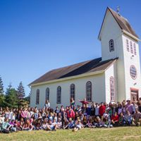

Les invitamos cordialmente a participar en nuestras actividades

Lunes: 19.30 hrs Estudio Bíblico para adultos jóvenes con Pastora Hanna Schramm en Lota.
Miércoles: 15.30 hrs Grupo de Mujeres en Lota (alemán)
20.00 hrs EBCI en español en Las Hualtatas 6060
20.00 hrs Ensayo del Coro „Dietrich Bonhoeffer en la iglesia en Lota. Está abierto a la
Comunidad, con Italo Riffo y Patricia Rodriguez
17:00 hrs, miércoles por medio clases de confirmación en San Pablo con Pastor Alfaro
Jueves: Grupo de Conversación con Pastor Kurt Gysel en la Residencia Las Hualtatas 5754
Viernes: Cada segundo viernes del mes hay oración cantos de Taizé en la iglesia en Lota.
Una vez al mes, Encuentro de Familia en San Pablo. Coordinar con Pastora Schramm F:963307926 o al mail: hanna.schramm35@googlemail.com
Sábado: El primer sábado del mes, se reunirán los colaboradores de la comunidad en San Pablo a las 10:30hrs. Te invitamos a formar parte del equipo.
En nuestra página web se pueden encontrar todas las informaciones de nuestra comunidad: www.iglesialuteranaelredentor.cl y en facebook.com/luteranosensantiago

Membresía

Agradecemos a todos los miembros por su colaboración, que permite financiar nuestra comunidad. La situación económica es difícil y sin contribuciones regulares nos sería imposible cumplir con las múltiples tareas y obligaciones. Aparte de los servicios y el apoyo espiritual que entregan los pastores, para nosotros es muy importante poder continuar con tareas como la diaconía para los ancianos, incentivar el trabajo con los jóvenes y otras actividades. Para poder asegurar la continuación de estas labores, necesitamos poder contar con su compromiso.
En nuestra última Asamblea General, se aprobó un nuevo reglamento de miembros. Acá un extracto:

1.- Concepto de Miembro.-
Está establecido en el artículo Quinto de los Estatutos, el cual señala lo siguiente:
“Son miembros de la Corporación Iglesia Evangélica Luterana El Redentor todas las personas naturales, que aceptaron su confesión, sean bautizados y cuya solicitud de ingreso sea aceptada por unanimidad por el Directorio.”.
2.- Clases de Miembros.
2.1. Juvenil: son aquellos menores de 25 años. Al cumplir 25 años pasan a tener la calidad de Adultos Activos.
2.2. Adulto Activo: son aquellos mayores de 25 años.
2.3. Adulto Pasivo: son aquellos exceptuados del pago de la cuota social por el Directorio.
2.4. Matrimonial: son aquellos que incluyen a personas casadas entre sí.
Para materializar la incorporación del cónyuge, éste también deberá suscribir la Solicitud de Ingreso. El cónyuge que se incorpore tendrá las mismas facultades del cónyuge que ya tuviere la calidad de miembro, incluyendo el derecho a voto.
En la eventualidad que un miembro quisiere incorporar a su cónyuge con posterioridad a su ingreso como miembro, deberá suscribir conjuntamente con él o ella un Anexo a su Solicitud de Ingreso.

Las cuotas de membrecía para el semestre son las siguientes:

Miembro Mensual Semestral
Juvenil 6.000 36.000
Adulto Activo 28.000 168.000
Matrimonial 48.000 288.000

Estas cuotas son una referencia . Naturalmente sabemos que no todos están en condiciones para aportar con una de estas sumas. Le aseguramos que cualquier contribución según sus posibilidades es bienvenido y una gran ayuda. Se les agradece especialmente a aquellas personas que puedan o quieran aportar más de lo sugerido.

En nuestros registros , Usted figura como miembro. Para poder completar esta información, le solicitamos por favor detallar si otro integrante de su familia es o desea ser miembro.

Por favor completar:
Tipo de Miembro: ______________________
Matrimonial (Adjuntar información cónyuge): ______________________
Me comprometo con el siguiente monto: __________$
De forma (marcar con una cruz) mensual:___ o semestral:___
Me acomoda el siguiente sistema:
Tarjeta de crédito: ___ (pedir formulario en secretaría)
Transferencia: ___ (solicitar el pago automático en el banco)
Cheques: ___
Cobradora: ___ (Sra. Elsa Carrasco)

Los valores para los servicios de bodas y funerales son los siguientes (con organista):

Para miembros para no-miembros

Bodas $ 175.000 $ 420.000

Funerales con organista
Con velatorio $ 185.000 $ 370.000
Sin velatorio $ 150.000 $ 285.000

En el caso de cambio de direcciones, le rogamos informarnos.

Cheques deben ser nominativos a “Iglesia Evangélica Luterana El Redentor” y cruzados.

Muchos de ustedes prefieren ya las transferencias electrónicas. En este caso les rogamos dar siempre un breve aviso a redentor@live.cl.
Datos de transferencia:
Razón Social: Iglesia Evangélica Luerana El Redentor
Rut: 70.015.760-1
Banco: Santander
Cta cte. 82-0234752-6
Para todas sus inquietudes se ofrecen nuestros teléfonos 222317222 y 222313913 de la secretaría en horario de oficina – lunes a viernes de 9:00 a 16:30 horas.

Finalmente les adjuntamos nuestro plan de cultos para los próximos meses.

